
JIU JIANG UNIVERSITY
《嵌入式系统新技术及应用》
期中设计报告
题 目 | 基于STM32F103的
英文题目 | Radar Navigation Motion Design based on STM32F103 Intelligent Car
院 系 | 电子信息工程学院
专 业 | 人工智能
姓 名 | 徐志鹏
班 级 | 电子A2361班
学 号 | 20230202439（12）
指导教师 | 江金龙

二Ｏ二六年四月

摘 要

关键词：STM32；

Abstract

Keyword: STM32;

目 录

摘 要 I
Abstract III
目 录 V
第一章 绪论 1
1.1研究背景和意义 1
1.2 国内外研究现状 1
1.3 论文组织结构 2
第二章 工作原理 4
2.1简介 4
2.2 雷达数据处理 5
2.3 本章小结 6
第三章 智能雷达小车硬件设计 7
3.1 智能雷达小车总体设计 7
3.2 主控模块 8
3.3 激光雷达模块 8
3.4 编码电机模块 9
3.4.1 直流电机 9
3.4.2 编码器 10
3.5 控制舵机模块 11
3.5.1 舵机的基本介绍 11
3.5.2 舵机PID控制 12
3.6 本章小结 13
第四章 智能雷达小车软件设计 14
4.1 雷达避障程序设计 15
4.2 雷达跟随程序设计 16
4.3 雷达辅助墙体轮廓跟随导航程序设计 17
4.4 本章小结 19
第五章 实验功能验证 20
5.1 雷达避障调试 20
5.2 雷达跟随调试 21
5.3 雷达辅助墙体轮廓跟随导航调试 23
5.4 本章小结 24
第六章 结束语 25
6.1 全文总结 25
6.2 展望 25
参考文献 27
附录一 主控板原理图 29
附录二 主函数 30
致 谢 32

第一章 绪论

1.1研究背景和意义
近年来，随着无人驾驶汽车、文字识别、人脸识别、语音识别和指纹识别等技术逐渐进入实用阶段，人工智能进入了一个蓬勃发展期，形成了一股“人工智能+”的大潮流，并且正在向生活中的各个领域快速渗透^{[1]}。城市化进程不断加快，交通拥堵等问题日益严峻，智能交通系统应运而生。智能小车雷达导航运动系统作为智能交通系统的一部分，可以提高车辆导航准确性和安全性，缓解交通拥堵状况，促进交通系统的智能化发展。
智能小车雷达导航运动系统是一个综合性强、实践性强的项目，适合用于教育培训。通过研究该系统，可以提升学生的综合能力，培养他们的动手能力、创新思维以及团队协作能力，有助于培养具有创新精神的工程技术人才。基于STM32F103的智能小车雷达导航系统结合了嵌入式系统、传感器技术、控制算法等多个领域的知识，是智能车辆领域科研技术发展的重要方向之一。研究该系统有助于推动智能车辆技术的发展，提高智能车辆的自主导航能力。
智能小车雷达导航运动系统在无人驾驶、智能物流等领域有着广阔的应用前景。研究该系统有助于提高交通运输效率，降低交通事故风险，推动智能交通系统向更加智能化、高效化方向发展，为社会带来更多便利和安全。
因此，基于STM32F103的智能小车雷达导航运动的研究在智能交通系统、科研技术发展、教育培训和社会应用等方面具有重要的背景和意义，对推动智能车辆技术的发展和智能交通系统的建设具有积极的促进作用。

1.2 国内外研究现状
随着科技的飞速发展，智能小车作为机器人技术的重要分支，正逐渐成为国内外研究的热点。智能小车不仅掌握自主导航能力，还能进行环境感知与实时决策，展现出在众多领域内应用的无限潜力。
在国内，智能小车的研究起步较晚，但发展迅速。近年来，越来越多的高校、研究机构和企业投入到智能小车的研发中。其中，一些知名的研究团队已经取得了一系列重要的成果。例如，清华大学团队研发的Autolabor Pro 1^{[2]}在智能小车的路径规划、自主驾驶等方面取得了重要突破，使其能够在复杂环境中进行自主导航并自主规划最优路径。此外，百度Apollo是自动驾驶领域的领军者之一，其智能小车雷达导航技术综合运用了激光雷达、毫米波雷达、摄像头等多种传感器，配合高精度地图和强大的算法，实现了对环境的精确感知与理解。百度Apollo在自动驾驶车辆上应用的雷达导航系统能够实现复杂路况下的安全行驶。
在国外，智能小车的研究起步较早，持续保持着领先地位。例如，MIT的自动驾驶研究团队长期致力于智能小车雷达导航技术的创新，包括开发更高效的路径规划算法、多模态感知技术等。MIT CSAIL实验室的研究人员曾展示了一种结合雷达和计算机视觉技术的新方法，可以在恶劣天气条件下提高自动驾驶汽车的感知能力，这项研究有助于克服雷达导航在复杂环境中的局限性。此外，德国、法国、英国等国家的研究机构和企业在智能小车雷达导航技术方面有着不俗的研究成果。其研发的智能小车已经广泛应用于工业生产、家庭服务等领域。
虽然国内外在智能小车的研究上已经取得了一些成果，但仍面临一些挑战。如智能小车的稳定性、安全性、成本控制等方面的问题仍需进一步解决。未来，随着人工智能与物联网技术的不断发展，智能小车的应用领域势必迎来更为宽广的拓展。迄今为止，全球范围内在智能小车研究领域已收获颇丰，但仍面临诸多挑战亟待攻克。技术的不断演进中，智能小车定将在多元化领域扮演日益关键的角色。

1.3 论文组织结构
本论文分为六章：
第一章为绪论部分。主要介绍了论文的研究背景和意义以及国内外的研究现状，并阐述了论文的组织结构。
第二章为激光雷达工作原理。主要介绍了激光雷达的系统构成与工作流程，并对雷达数据处理机制进行了说明。
第三章为智能雷达小车硬件设计。重点阐述了智能小车硬件构造和激光雷达模块、电机模块以及舵机模块的选型和工作原理。
第四章为智能雷达小车软件设计。交代了智能小车雷达导航功能软件设计思路以及对各个功能程序设计做出分析。
第五章为实验功能验证。该部分主要对智能雷达小车的三个功能进行调试。
第六章为结束语部分。本章系统性地归纳了论文的核心内容，同时坦诚的反思了论文的不足之处，并在结尾处对雷达导航技术的未来发展提出了前瞻性的见解与期待。

第二章 激光雷达工作原理

激光雷达作为一种集成激光技术、GPS及IMU三种技术的综合体，显著优于常规雷达系统，展现出更高的空间分辨率、增强的隐蔽性能及更优的抗干扰力。科技进步的浪潮推动了激光雷达技术在诸多前沿领域的广泛应用^{[3]}，诸如自动化机器人、无人驾驶交通工具及无人机等，凸显了其不可或缺的角色。市场需求的持续增长不仅验证了激光雷达技术的价值，亦促进了其产品类型的多样化发展，依据具体应用目的、探测机制及部署载体的差异，市场上现已呈现多种类别的激光雷达。

2.1 激光雷达简介
雷达是一种 360°测距仪，利用连续、高精度、远距离激光发射来估计物体的距离。激光雷达由发射模块、接收模块、扫描模块和信息处理模块组成，对应上游的元器件包括激光器、探测器、光学元件以及信息处理芯片。
（1）激光发射系统：激光器在激励源的驱动下，发出激光脉冲，随后激光调制器利用光束控制器来精准调控激光的导向与线束数目，最终将调控好的激光精准投射至目标物体表面。
（2）激光接收系统：光电探测器借助光学系统捕捉并接收目标物体反射的激光，进而转化生成接收信号。
（3）扫描系统：通过保持恒定的旋转速度，对所覆盖平面进行扫描，从而实时生成平面图像信息。
（4）信息处理系统：接收的信号经过放大处理和数模转换后，经过信息处理模块计算，获取目标表面形态、物理属性等特性，最终建立物体模型^{[4]}。
按照测距原理可将激光雷达细分为三角测距、飞行时间测距TOF和调频连续波FMCW。本文采用的激光雷达基于三角测距原理，其在执行扫描任务时，运用了调制的红外激光束，此举有效增强了对外界干扰信号的免疫力，确保了测量的准确性。在扫描过程中，激光信号受阻后反射，并被激光雷达采集到，利用激光雷达的内部处理器使用三角测距的原理实时解算出当前障碍物距离该激光雷达的距离和角度信息^{[5]}。工作原理如图2-1所示。距离计算公式为：
$\text{D=C*(t}\text{2}\text{-t}\text{1}\text{)/2}$ (2-1)
其中: t₁ 为雷达发射激光的时间，t₂ 为雷达接收到激光的时间，C为光速。
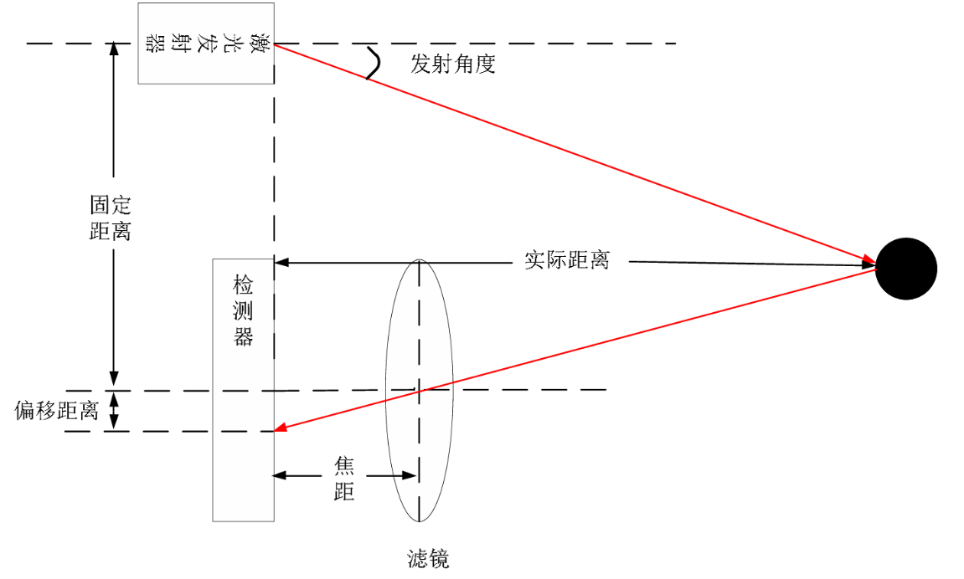
图2-1 激光雷达工作原理
在收集到距离测量信息后，激光雷达会结合其内置的角度测量组件所记录的角度数据，共同生成一套点云数据集。此点云数据随后通过无线通信技术被实时传输至外部系统或设备。与此同时，电机控制系统借助精密的PID控制算法，精确调控电机转速，确保其稳定运行于预设的目标速度，实现了高效的闭环驱动控制。
激光雷达工作中涉及一个概念被称为“点云数据”，这一高科技传感器通过360度全方位旋转，对周围平面环境中的障碍物进行扫描检测。然而，其探测能力并非无限远，超出设备特定探测范畴的信息可能残缺不全或完全无法捕捉，导致在这些区域无有效数据输出。具体而言，每当雷达波碰到一个障碍物，它便会在相应的角度位置，依据该障碍物的精确距离记录下一个坐标点。随着激光雷达完成一周的扫描，这些在不同角度上代表障碍物距离的点汇聚一起，共同构成了一个完整的“雷达点云”图像，直观展示了扫描区域内的空间障碍分布。

2.2 雷达数据处理
由于雷达使用串行通信，因此会不断产生数据。这些数据经过处理后，使用结构数据进行应用，然后用来计算每个点的角度，并添加距离信息，从而得到周围的一个完整信息。当有数据来时会保留收到的信息，但由于数据经常更新，新数据会立即取代旧数据。
在串行端口的通信环节中，雷达数据以大约6Hz的频率被接收，电机的转动控制则是由一个工作在200Hz频率的中断程序来实现，两者间存在显著的频率差异。因此，在新一轮雷达数据完全刷新之前，系统会暂时沿用前一轮的数据，大约每执行33次电机控制操作后，雷达数据才会更新一次。为了优化数据管理，程序设计中引入了双重数组机制：数组A负责实时通过雷达中断接收新数据，而数组B作为缓冲区，待A数组收集完一整圈数据后，将其内容迁移到B数组以更新现有信息。在此过程中，控制电机的5ms周期中断指令调用的是B数组。这一机制确保了仅当雷达完成一个完整数据周期的采集与整合后，才进行数据集的迭代更新。
在雷达生成的点云数据中，每一数据点都包含角度与距离的测量值。这些点云数据通过遍历（for循环）的方式来识别特定的目标点。经由雷达串行端口中断中接收的数据并不是按照角度的先后顺序排序。因此，当使用雷达功能时，系统会执行一个过程：筛选出所有达到预设距离条件的点，随后逐一分析这些点的角度属性，一旦点的角度特征符合预设条件，该点即被标注为有效数据点，纳入后续处理。

2.3 本章小结
本章概述了激光雷达系统构成，对激光雷达的运作流程进行详细叙述，从激光发射至接收、信号处理、点云数据生成，及如何利用串口通信高效管理与更新数据。最后说明如何处理和利用雷达点云数据进行有效目标识别。

第三章 智能雷达小车硬件设计

3.1 智能雷达小车总体设计
先对智能小车进行模块划分，设计小车的各个功能模块所需完成的任务。本系统设计的主要部件选型包括：采用STM32F103RCT6作为核心处理器，集成LD14型号的激光雷达模块以实现精准测距，搭配高效的电机驱动模块和精密的舵机控制系统，辅以OLED显示屏以直观展示信息，以及稳定可靠的电源管理模块，共同构成系统的核心架构。在具体硬件选择完成后再根据选择的硬件进行框架的制作，最后进行硬件组装。如图3-1所示为系统总体框图，各个模块主要负责以下内容：
(1)激光雷达模块:负责对小车一定范围内的环境进行二维探测，从而获取周围障碍物的信息。
(2)控制模块:负责控制小车的行驶速度和转向角度，及时接收单片机的指令并作出响应。
(3)STM32F103RCT6主控模块:负责处理激光雷达收集的环境数据，深入分析并快速识别障碍物信息，实现对目标障碍物的精确定位。
(4)电源模块: 确保小车拥有充足稳定的电压供给，维护整个系统正常运转。
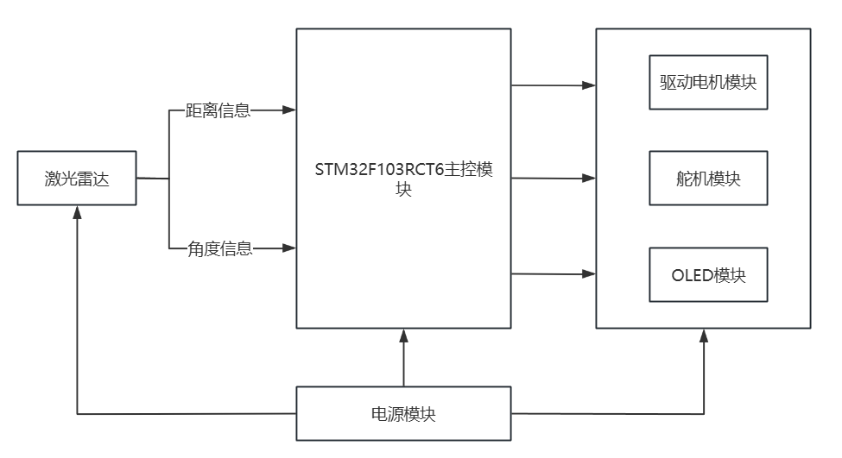
图3-1 系统总体框图
智能小车通过串口连接激光雷达，车载激光雷达传感器主要对小车周围环境信息进行扫描探测，STM32 控制器对激光雷达传感器所感知的数据信息进行处理，以提取道路环境、障碍物等信息，同时拼接各处扫描数据形成整体环境地图，并定位小车当前位置，进行合适的路径规划，最后驱动直流电机控制小车执行前进、后退、转弯 等动作，确保小车在整个实验室环境内畅通无阻地四处巡查，执行相应的高端监测等任务。

3.2 主控模块
主控模块所使用的主控芯片是STM32F103RCT6,该芯片以Cortex-M3为内核，最高工作频率为72MHz，48K字节的SRAM，其板载资源有DMA、ADC、定时器、IIC以及UART等外围设备，可产生多路PWM用以控制电机，适合用于智能车项目的控制。主控模块承担着即时处理与分析激光雷达收集到的障碍物数据的任务，从而实现对障碍物位置的精确定位工作。还可以通过控制编码电机模块来控制小车的运动，包括速度和方向的控制。它可以根据路径规划的结果，控制电机的转动，实现小车的自动驾驶和避障功能。控制板如图3-2所示。
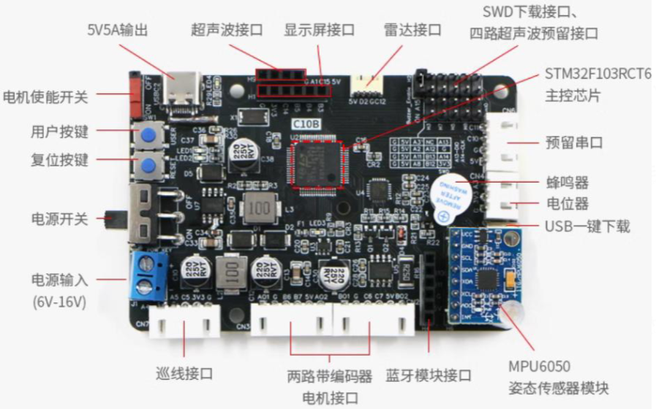
图3-2 STM32F103RCT6控制板

3.3 激光雷达模块
这种模块通过发射激光束并接收反射回来的信号，测量激光束发射和接收的时间差，从而计算出障碍物的距离信息。此外，激光雷达模块还可以通过扫描机构实现水平视场和垂直视场的测量，提供更全面的环境感知信息。激光雷达模块在智能小车中发挥着关键的作用。它可以与STM32开发板、OpenMV摄像头等其他传感器配合使用，实现避障、路径规划等智能控制功能。同时，激光雷达模块还可以提供高精度测距信息，为智能小车的自动驾驶提供可靠的数据支持。在基于STM32的智能雷达小车中，激光雷达模块与STM32开发板之间的通信方式可以通过串口通信或者网络通信等方式实现。
激光雷达模块的性能参数也是需要考虑的重要因素。例如，波长、测距能力、频率、点频和角分辨率等参数都会影响雷达的探测距离、精度和速度等性能。因此，在选择激光雷达模块时，需要根据具体的应用场景和需求来选择合适的参数。通过对雷达模块的选择、配置和使用，可以实现智能小车的避障、路径规划等智能控制功能，为无人驾驶技术的发展提供有力的支持。本次课题采用二维激光雷达（LD14）如图3-3所示。LD14 主要由激光测距核心，无线传电单元，无线通讯单元，角度测量单元、电机驱动单元和机械外壳组成，其扫描半径可以达到25米，扫描角度为360°。
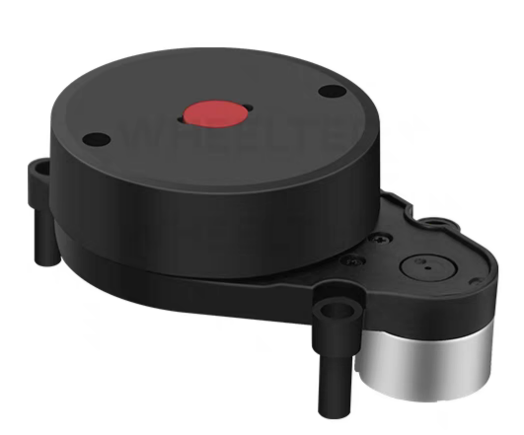
图3-3 LD14实物图

3.4 编码电机模块

3.4.1 直流电机
在电刷上施加直流电压，此时，磁铁N极方向的线圈中的电流总是与S极方向的线圈中的电流是反向的。依据左手法则，可判定这两个方向的线圈所受到的洛伦兹力作用方向相同，合力驱动电枢旋转起来。具体实施时，若将图中标注的"+"与"-"分别接至电池正负极，电机将正向启动；反之，若将"+"与"-"对调接入电池，电机则反向运转。简而言之，直流电机的转速可以通过调整施加其上的电压大小来实现动态控制；而电机转动方向的改变，则取决于电压的正负极性。直流电机的物理模型图如图3-5所示。
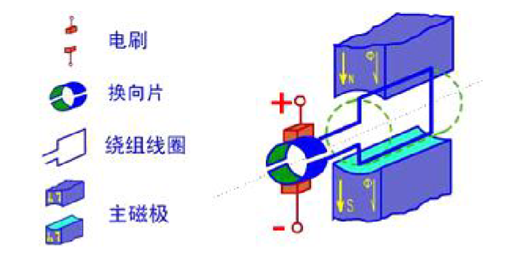
图3-4 直流电机的物理模型图
由于直流电机通常以每分钟数万转的速度运行，因此需要安装减速器。减速器作为一种精密的机械组件，其核心功能在于减缓旋转速度同时提升扭矩输出，使得直流电机在经过减速后展现出更强的驱动力与更优的调控性能。

3.4.2 编码器
编码器作为一种传感器，其功能在于将角度或线性位移转化成一序列电子数字脉冲信号。它使我们得以监测电动机的转动位移及速率。本次设计使用的为霍尔编码器，构成部件包括霍尔码盘与霍尔元件。霍尔码盘的特点是其表面上按规律布置了变化的磁极。由于霍尔码盘与电机共享轴心，电机旋转的动态直接导致霍尔元件接收到的脉冲信号变化，实现了对旋转运动的快速响应与精确定位。霍尔编码器使用霍尔传感器来检测磁场的变化。在旋转或线性运动中，霍尔传感器会受到磁性标记的影响，产生电压信号。这些信号随着位置的变化而变化，用于确定位置和速度。为进一步判断转动的方向，往往要求输出的两组方波信号存在一定相位差。然后就可以通过单片机采集A、B相的脉冲数据，根据脉冲换算即可得到电机的数据^{[6]}。
小车的电机驱动组件采纳了AT8236芯片，此芯片支持电机双向运作并能承载高达6A的峰值电流。通过采用电流衰减模式，它能够借助对输入脉冲宽度的调制（PWM）来精确调节电机旋转速度，另外还有低功耗休眠功能设计。驱动集成电路仅需接受两项逻辑指令输入，即可实现电机的调速及正反向控制。在此智能小车设计中，每台电机配置双路PWM信号以实现细腻的速度调节。电机转速监控则借助13极霍尔效应编码器，通过其A、B两相输出信号来精确诊断。考虑到电机配备1:30的减速装置，使用STM32内置的编码器接口功能，并配置为在脉冲的上升沿与下降沿都进行计数，以此机制确保轮子每旋转一圈可稳定反馈1560个计数值，提高了位置与速度检测的精度。电机调速框如图3-6所示。
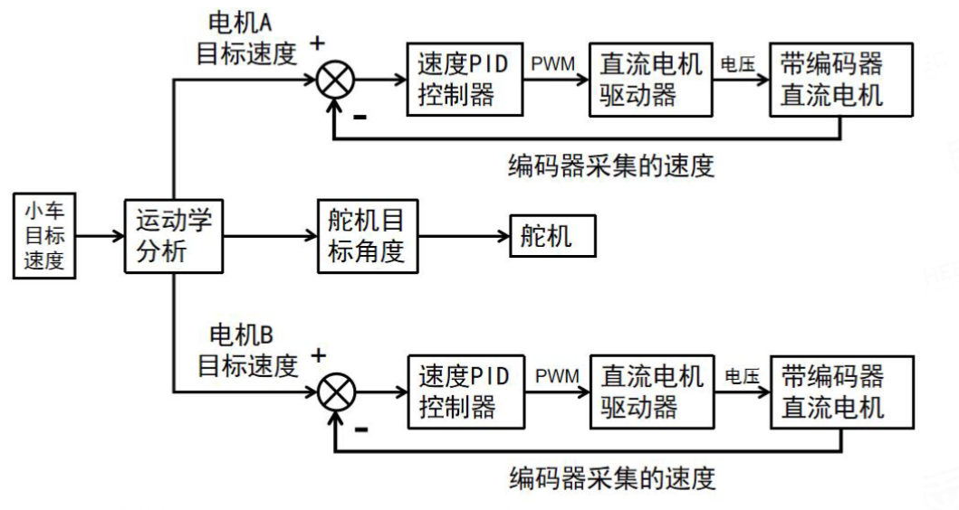
图3-5 电机调速框

3.5 控制舵机模块

3.5.1 舵机的基本介绍
舵机本质上是一种集成装置，它封装了直流电机、电机控制电路及减速机构于一身，并设计成易于安装的结构。其核心功能在于，依据简明的输入指令，能够精准地驱动电机转动至指定角度，实现精确定位。内部嵌入的电位器或其他形式的角度传感元件，负责实时监测输出轴的转动位置，而控制电路则依据这些反馈信息，精确调节并维持输出轴于目标角度，展示了舵机的高度可控性和灵活性。这种方式称为闭环控制的直流电机调节手段，因此更精确地说，舵机实质上是伺服电机，即英文中的servo。在实际应用中，舵机可以实现自动控制，将电信号转化为角度变化，从而实现机械装置的精确控制^{[7]}。本设计使用的舵机型号为S20F，其主要参数如下：
（1）供电电压：5-6 V；
（2）待机电流：5 mA；
（3）死区宽度：4 μsec；
（4）堵转扭力：20 kg.cm（5V供电）、23 kg.cm（6V供电）
舵机的工作原理如下：首先，控制电路接收到指令信号的脉冲输入，随后驱动电机旋转；通过精密的齿轮传动系统，电机的转速大幅度降低，同时其输出扭矩得以显著增强，进而传递至输出端；在此过程中，与齿轮系统末端相连的电位器同步转动，实时监测并反馈舵机轴的具体偏转角度信息；电路板检测并根据电位器判断舵机转动角度，然后控制舵机转动到目标角度或保持在目标角度^{[8]}。模拟舵机运作时，需依赖外部控制装置输出的PWM信号以指定转动角度，其中脉冲宽度实质上承载了舵机执行转向指令的编码信息。舵机的工作脉冲周期设定为20 ms，其中脉冲宽度变化范围自0.5 ms至2.5 ms，这一范围对应着从-90°至+90°的位置移动。PWM 信号占空比与角度关系如图3-7所示。
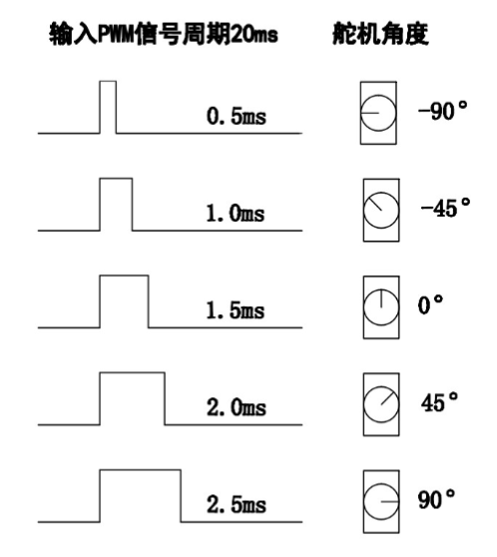
图3-6 PWM信号占空比与角度关系

3.5.2 舵机PID控制
通过使用外部控制信号，舵机的 PID 控制可以确定其目标位置，还可以使用前一个周期的控制输出来计算达到的位置。在将位置发送至 PID 控制器，就可以根据目标速度来限制输出幅度。在限制幅度之后，通过对输出进行积分以获得位置信号，最终的控制实现是通过单片机产生PWM信号来完成的。控制框图如图3-8所示。
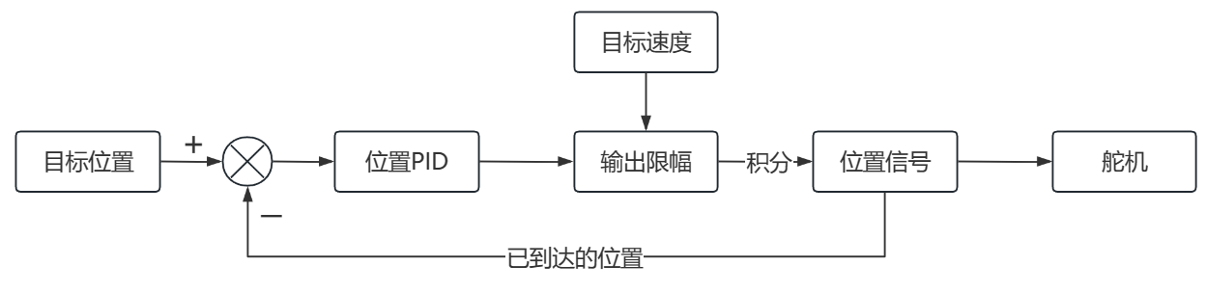
图3-7 控制框图

3.6 本章小结
在本章中介绍了智能雷达小车的硬件架构与核心组件，包STM32F103RCT6主控芯片、LD14激光雷达、电机、舵机、OLED屏及电源模块。小车利用激光雷达感知环境，STM32处理数据规划路径，控制电机与舵机实现自动导航避障。激光雷达模块提供精准测距与环境信息，主控模块进行实时数据分析决策，电机与舵机控制动态运动。详细介绍了各模块选型、工作原理及协同方式，构建了智能小车的物理基础框架，为智能小车的自主导航与避障功能奠定坚实的硬件基础。

第四章 智能雷达小车软件设计

本文设计的智能雷达小车具有3种工作模式，分别是雷达避障模式、雷达跟随模式、雷达辅助墙体轮廓跟随导航模式。雷达避障功能与雷达跟随功能的实现，依托于雷达提供的实时数据反馈，这些数据经由串口自动传输，无需特别配置，即在设备上电后即刻发送数据包。接收这些数据时无需繁复操作，仅需在串口中断服务程序中加以捕获。鉴于串口通信的特性，每次仅传送单一字节数据，为完整收集一整帧信息，可巧妙应用状态变量来标记当前接收数据包的进度，并借助结构体或数组等数据结构来有效整合与保存这些连续到达的数据，从而确保数据的完整性与后续的有效利用。处理流程如图 4-1所示。
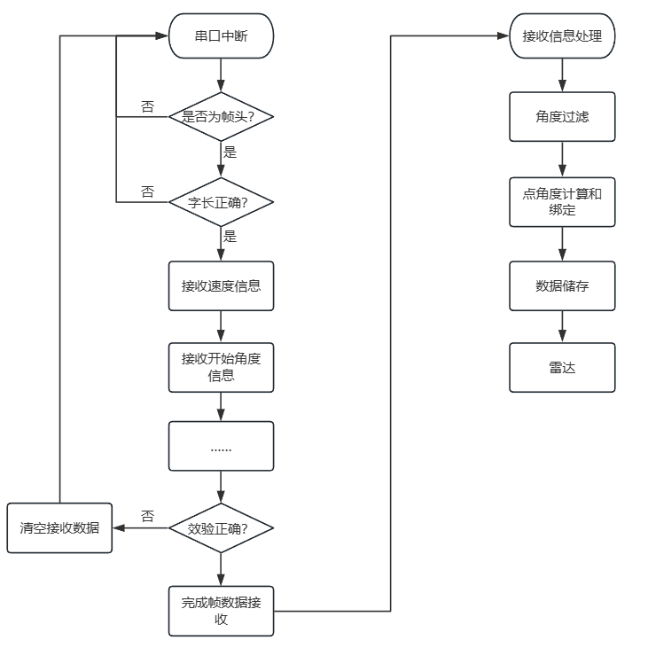
图4-1 雷达数据接收流程图

4.1 雷达避障程序设计
在小车遇到障碍物前，小车将以初始速度260mm/s的速度匀速前进，并且实时调用雷达的数据来分辨前方是否有障碍物。系统设定小车与固定障碍物的理想安全间距为400 mm。一旦激光雷达监测到正前方物体与小车的间距降至或低于400 mm，系统即判定遭遇障碍。若无障碍物则维持原路线前进；若遇阻，则通过分析障碍物相对位置采取行动：障碍物偏左侧时，小车向右转向规避；反之，若障碍物位于右侧，则指挥小车向左转，灵活实现避障操作。若障碍物距离小车太近（距离小于150 mm），小车将倒车至距离障碍物超过150 mm再进行避障操作。当小车进行避障时，小车会减速至80 mm/s进行转向，直至前方一定区域内再无任何障碍物被检测到时，小车将恢复至初始速度260 mm/s，并保持此速度恒定前行，此时标志着避障完成。逻辑框图如图4-2所示。
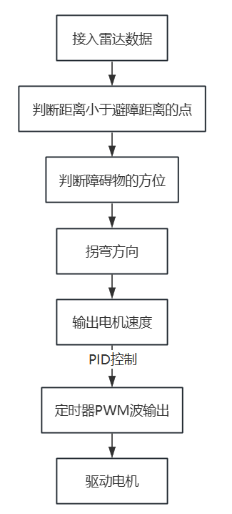
图4-2 雷达避障逻辑框图

4.2 雷达跟随程序设计
在雷达跟随模式中，首先单片机会接收来自激光雷达的信号进行深入解析，并根据预设的程序指令进行相应的操作。雷达跟随模式支持全方位360度无死角跟随，预设跟随物体的距离为400 mm范围内，一旦激光雷达探测到前方物体与小车间距超过150 mm，系统即判断存在合适的跟随对象，并自动锁定最近的物体作为跟随目标。反之，若该距离不足150 mm，小车会识别此状况不利于安全跟随，随即启动后退程序，直至与目标物之间的距离恢复至超过150 mm，确保跟随既安全又有效。若前方不存在可跟随的物体（即距小车最近的物体与小车的距离超过400 mm时），则小车将保持静止。雷达反馈数据不仅涵盖了距离信息，还包括帧数据的起始与终止角度，这些细节在雷达跟随模式中扮演着重要角色。该模式通过双重PID控制策略运作：首先是距离PID控制器，它负责调节小车与跟随对象之间的理想间距；其次是角度调整PID控制器，确保小车行进方向始终正对被跟随物体。这两者的协同工作，让跟随过程既稳定又精确。逻辑框图如图4-3所示。
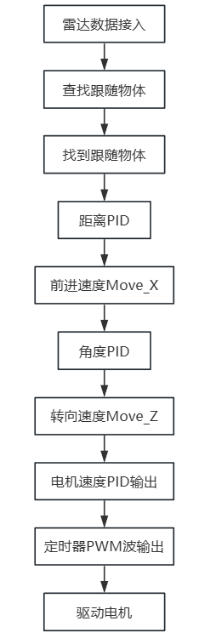
图4-3 雷达跟随逻辑框图

4.3 雷达辅助墙体轮廓跟随导航程序设计
雷达辅助墙体轮廓跟随导航是根据参照物来运行的，默认设定了车前进方向右侧的走直线模式，想要换方向只需要改下接收雷达探测的数据角度即可。默认参照物为雷达255°方向所探测到的物体，雷达坐标系定义（LD14 使用左手坐标系，旋转中心为坐标原点，旋转中心与主动轮中心连线方向为零度方向，旋转角度沿着顺时针方向增大）如图4-4。在雷达辅助墙体轮廓跟随导航模式下，小车将沿着墙体轮廓运动，这个模式主要用到距离调节 PID，努力保证小车行驶在距离参照物的目标距离内。逻辑框图如图4-5所示。
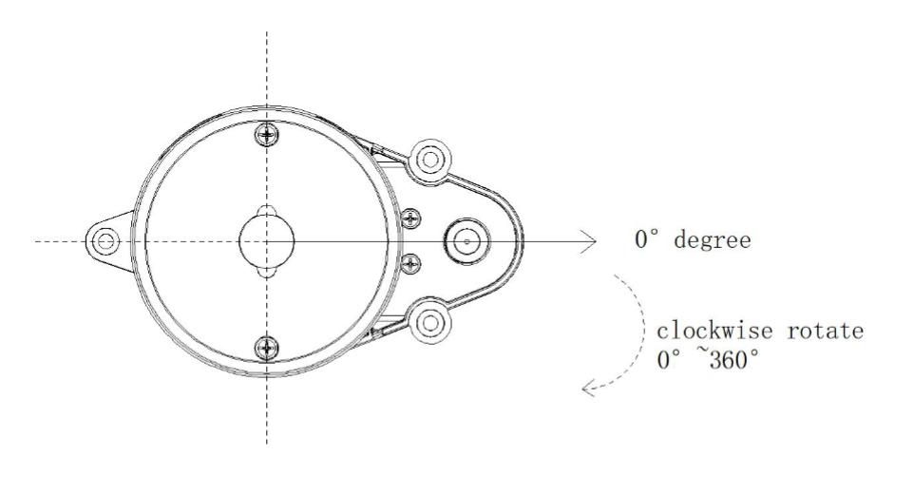
图4-4 坐标系定义图
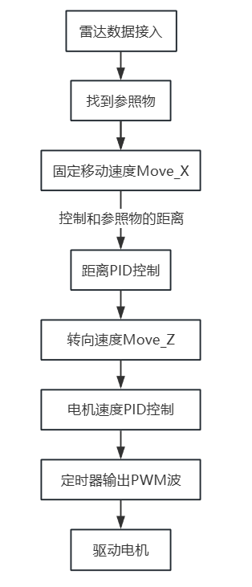
图4-5 雷达辅助墙体轮廓跟随导航逻辑框图

4.4 本章小结
本章详细介绍了智能雷达小车的软件设计，包含三种模式：避障、跟随、雷达辅助墙体轮廓跟随导航。通过串口通信整合雷达数据，利用状态变量构建数据包存储方案。避障模式使小车在260 mm/s速度下前进，遇障降至80 mm/s并躲避，避障的最小间距为150 mm。跟随模式确保在距离400 mm内进行360°全方位跟踪，并结合PID调控距离与角度。雷达辅助墙体轮廓跟随导航模式根据雷达参照右侧物体，调整至目标距离，确保稳定行进。各模式通过精细逻辑与PID控制，提升了小车的智能导航性能。

第五章 实验功能验证

5.1 雷达避障调试
小车打开电源开关后通过调节模式的按钮选中Avoid 模式。首先将小车的舵机进行复位处理，并初始化获取260 mm/s的前行初速度。在避障过程中，小车利用雷达系统实时收集的信息，通过STM32F103RCT6微控制器进行处理，来连续监测前方区域是否存在阻碍。若无障碍物，小车将维持恒定速度前进；而一旦检测到近距离内有障碍物，小车则平缓减速至80 mm/s，并随即评估障碍物的具体位置。遇到左侧障碍时，采取右转策略绕行；反之，右侧有障碍则执行左转操作，直至确认前方安全距离内无障碍，随后恢复初始速度完成避障任务。若小车启动时已有障碍物距离小车较近，则小车会先进行倒车再开始避障。为了全面展示小车的性能，实验场地中设置了障碍物的多种分布情况，小车的雷达避障功能测试如图5-1所示。
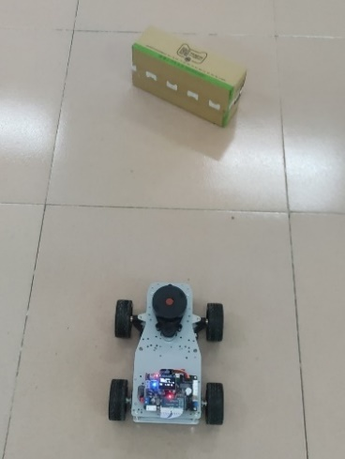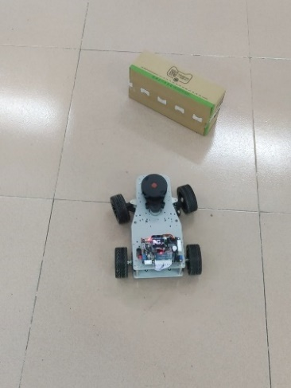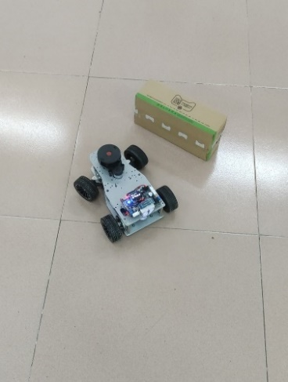
（a）障碍物在小车右侧 （b）小车向左转 （c）完成避障
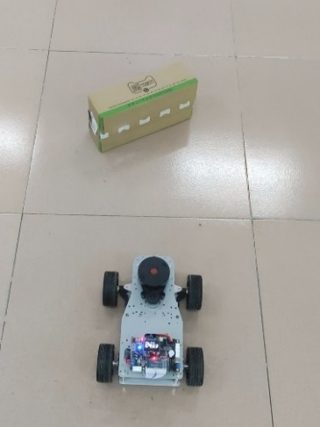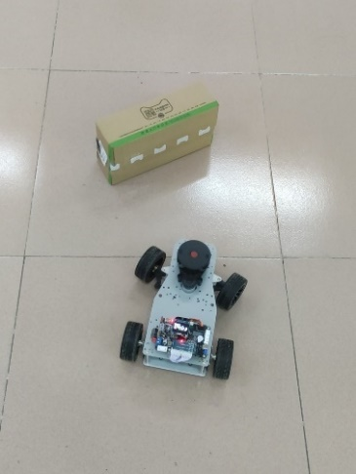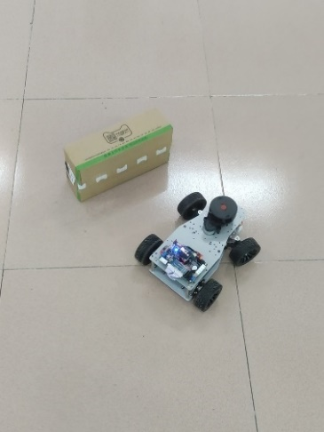
（d）障碍物在小车左侧 （e）小车向右转 （f）完成避障
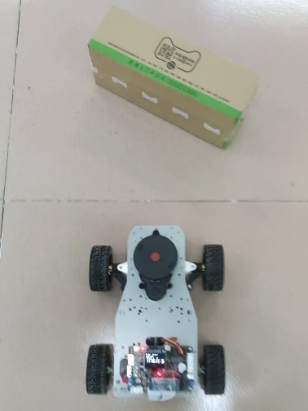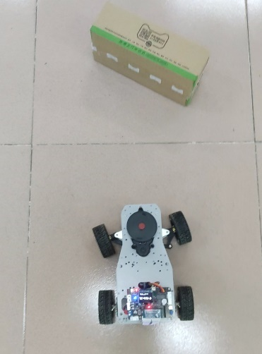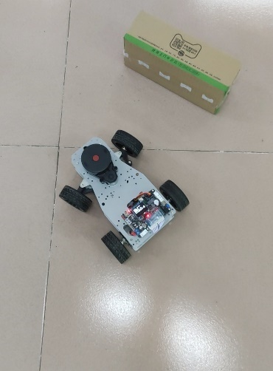
（g）障碍物较近且在右侧 （h）先倒车后左转 （i）完成避障
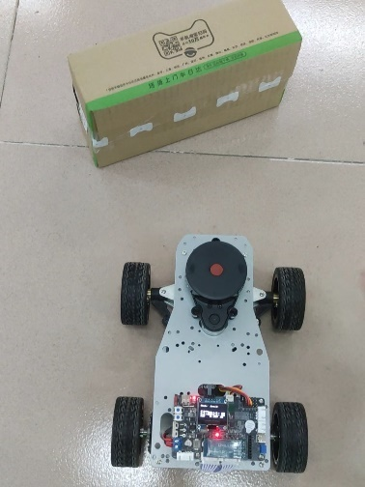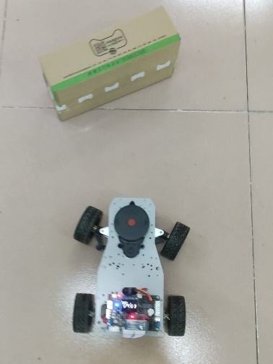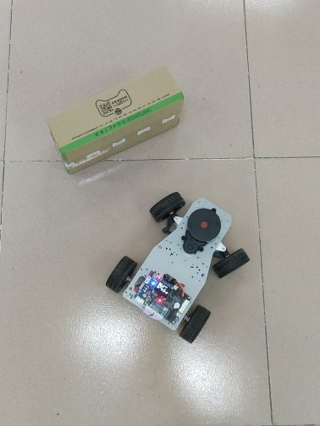
（j）障碍物较近且在左侧 （k）先倒车后右转 （l）完成避障
图5-1 小车雷达避障过程图

5.2 雷达跟随调试
小车打开电源开关后选择Follow模式。小车进行物体跟随时，小车不断接收来自雷达的实时数据，通过STM32F103RCT6判断周围360°、半径400 mm范围内的空间，评估潜在的跟随对象。当雷达数据测得，有物体与小车的间距不超过400 mm，系统即视其为候选跟随目标，并进一步锁定其中距离最近的物体作为确切跟随目标。然而，若这一距离小于至150 mm以内，系统则判断该距离过近，不利于安全跟随，随即触发小车后退机制，直至两者间距恢复至超过150 mm的安全界限，再重新启动跟随任务。小车的整个雷达跟随测试如图5-2所示。
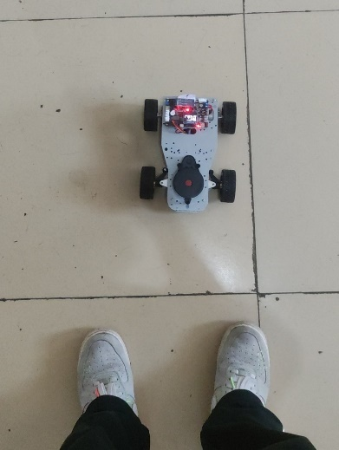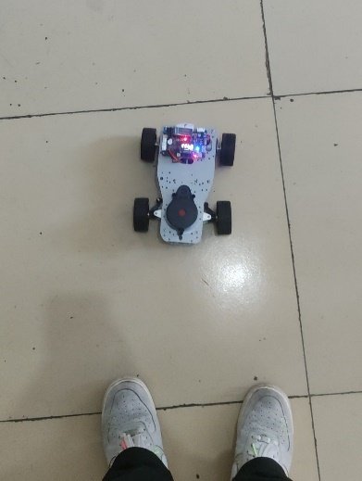
（a）跟随目标在小车前方 （b）小车跟随向前
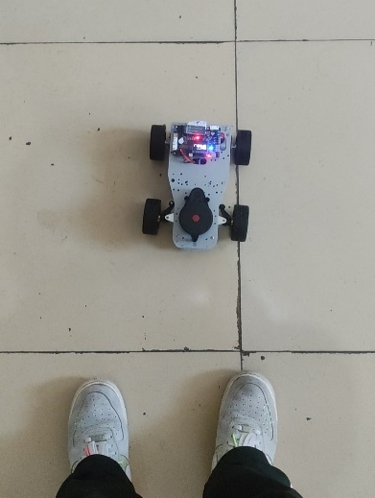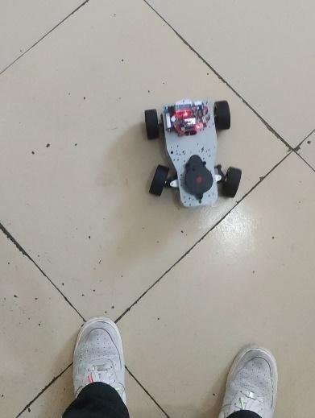
（c）跟随目标在小车右方 （d）小车跟随向右
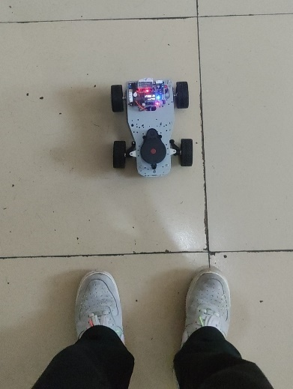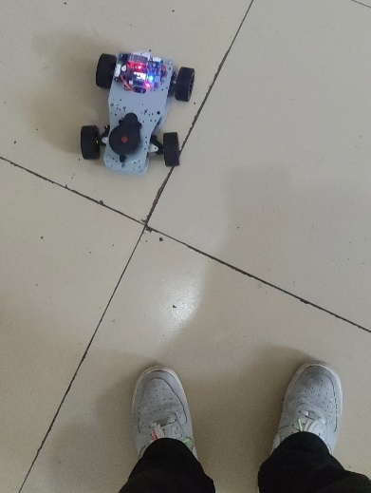
（e）跟随目标在小车左方 （f）小车跟随向左
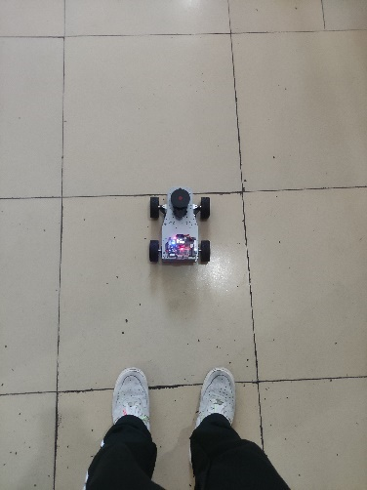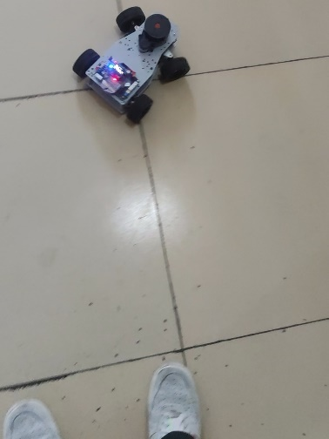
（g）跟随目标在小车后方
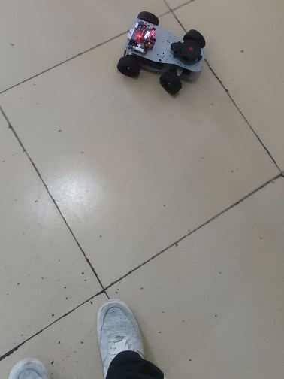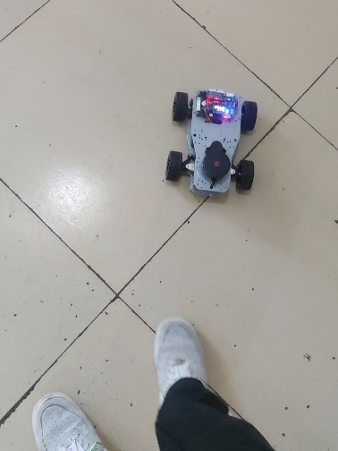
（h）小车绕一圈后到达跟随目标前
图5-2 小车雷达跟随过程图

5.3 雷达辅助墙体轮廓跟随导航调试
小车打开电源开关后选择Along模式，这个模式是依靠根据对照物体来实现的，先将电机使能开关打到off，然后将小车与参照物平行摆放，接着先将电机使能开关打到on,小车开始沿着墙壁走。本次实验选择弧形墙壁，小车启动后将沿着墙壁走弧线。雷达辅助墙体轮廓跟随导航过程如图5-3所示。
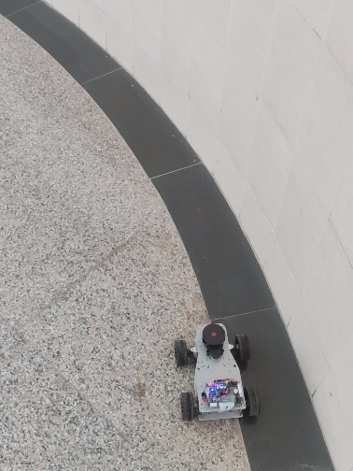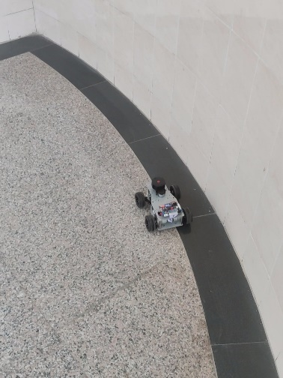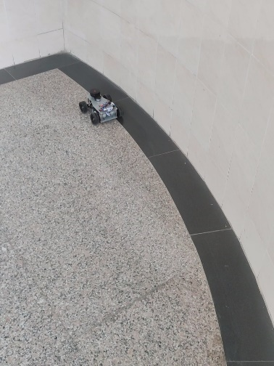
图5-3 雷达辅助墙体轮廓跟随导航过程图

5.4 本章小结
本章详细介绍了智能小车的各项功能验证过程。避障调试中，小车在Avoid模式下利用雷达数据实时判断障碍，实现灵活避让，确保行驶安全。雷达跟随调试展示了Follow模式下，小车在360°范围内有效跟随选定目标，通过PID控制距离与角度。雷达辅助墙体轮廓跟随导航测试则在Along模式中，小车成功贴合墙壁行走，展现沿特定路径导航能力。各测试通过实际场景布置，验证系统性能，图示功能有效。

第六章 结束语

6.1 全文总结
雷达智能小车不仅展示了现代嵌入式技术在智能机器人领域的广泛应用前景，还为智能交通、自动化物流等领域提供了可行的技术参考。本文系统的介绍了智能雷达小车的整体框架以及硬件、软件设计，设计采用STM32F103RCT6作为控制芯片，收集激光雷达采集的周围物体信息，对智能小车进行驱动。硬件设计部分详细介绍了小车的构造，核心为STM32F103RCT6主控芯片，配合激光雷达、编码电机、舵机等模块，形成一个高度集成的硬件系统。激光雷达作为关键组件，通过发射与接收调制激光实现高精度测距，其数据经STM32处理用于环境感知与决策。在软件设计上运用Keil 5 软件进行编程，经过串口助手处理后，从而实现了雷达避障、雷达跟随和雷达辅助墙体轮廓跟随导航功能。每种模式均依赖于精密的算法和数据处理逻辑，确保小车在复杂环境中能有效避障、精确跟随或沿特定路径行驶。
虽然本次毕业设计实现了预期需求和功能，但我认为在某些方面仍存在不足之处：1、在雷达避障功能中，遇到多个障碍物的复杂情况需要精确避障时，小车无法很好的实现避障功能。2、在雷达跟随功能中，小车选择距离最近的物体跟随，在跟随过程中经过其他物体时有时会发生不再跟随本来的跟随目标。3、在雷达辅助墙体轮廓跟随导航功能中，小车只能进行沿着一面墙壁走，当遇到直角转弯时无法进行相应的转弯。

6.2 展望
随着时代的发展，雷达技术也必将持续进步，未来的智能小车有望装备更高分辨率的雷达系统，实现更远距离、更精确的物体识别与测距。这将增强小车在复杂环境中的感知能力，无论是城市拥挤街道还是崎岖的非铺设路面，都能实现安全高效的导航。并且人工智能和深度学习将更深层次地融入智能小车的导航系统，不仅优化现有的路径规划和避障策略，还能实现对环境的智能理解、预测性驾驶决策，乃至自我学习与适应不同驾驶风格和用户偏好。这将使得小车的运动更加智能，甚至能够预判人和其他车辆的行为，提前做出反应。
5G通信技术与车联网的集成将极大拓展智能小车的信息获取范围，使其能实时获取路况、交通信号、其他车辆位置等信息，实现更高效的协同驾驶与路径规划。这将为智能交通系统的整体优化、减少交通拥堵、提升交通安全提供重要技术支持。智能小车雷达导航的未来不仅是技术的飞跃，更是智能交通系统整体智慧化、生态化演进的重要组成部分，对推动社会进步、提升生活品质具有深远意义。

参考文献

- 熊云龙,李志扬.搭载激光雷达的智能小车系统开发[J].科技与创新,2020,(05):35-37.DOI:10.15913/j.cnki.kjycx.2020.05.011.
- 高欣宇.基于激光雷达的智能小车SLAM及导航技术研究[D].沈阳工业大学,2023.DOI:10.27322/d.cnki.gsgyu.2023.000056.
- 史风栋,刘文皓,汪鑫,等.室内激光雷达导航系统设计[J].红外与激光工程,2015,44(12):3570-3575.
- 程增木.未来无人驾驶汽车的传感器方案发展趋势(上)[J].汽车维修与保养,2022,(05):65-67.DOI:10.13825/j.cnki.motorchina.2022.05.008.
- 陈佳祥.基于激光雷达的自主导航麦克纳姆轮小车的设计与实现[D].黑龙江大学,2021.DOI:10.27123/d.cnki.ghlju.2021.000761.
- 赵攀,刘雪忠,蒋志良,等.基于激光雷达的智能避障小车设计及实现[J].济源职业技术学院学报,2023,22(04):59-66.
- 李雯雯.基于多种传感器的自动导航小车避障的研究[D].西安科技大学,2008.
- 秦萍.舵机在机器人技术中的应用及编程方法[J].价值工程,2013,32(32):62-63.DOI:10.14018/j.cnki.cn13-1085/n.2013.32.127.
- 王超,杨福康.基于自主导航与避障系统的智能小车设计[J].信息技术与信息化,2022,(08):217-220.
- 况辉君.基于激光雷达的自动驾驶车辆环境感知研究[D].南昌大学,2022.DOI:10.27232/d.cnki.gnchu.2022.002492.
- 王思婷,钱奕辰.基于单片机的蓝牙智能小车设计与开发[J].科技创新与应用,2022,12(12):111-114.DOI:10.19981/j.CN23-1581/G3.2022.12.025.
- 汤巍,王冠凌.基于激光雷达的智能小车SLAM研究[J].绥化学院学报,2020,40(05):144-148.
- 董秀娟,丰彬,王保坤.基于激光雷达和SLAM的自主行驶小车设计[J].电子测试,2020,(01):93-94+56.DOI:10.16520/j.cnki.1000-8519.2020.01.033.
- 巨江.基于激光雷达的室内移动机器人SLAM研究[D].西安电子科技大学,2019.DOI:10.27389/d.cnki.gxadu.2019.002703.
- 单希明,刘蓟南,张千宇.基于单片机的红外避障与循迹智能小车[J].湖北农机化,2019,(09):76.
- 寿佳鑫,张志明,苏永清,等.基于ROS和激光雷达的室内移动机器人定位和导航系统设计与实现[J].机械与电子,2018,36(11):76-80.
- 江中玉,何振鹏,胡锦.基于STM32F103的智能导航避障小车的设计与实现[J].实验科学与技术,2019,17(03):29-33.
- 程新华,曹磊,张健.基于MC9S12XS128单片机智能赛车的设计[J].电子世界,2014,(10):379-382.

附录一 主控板原理图

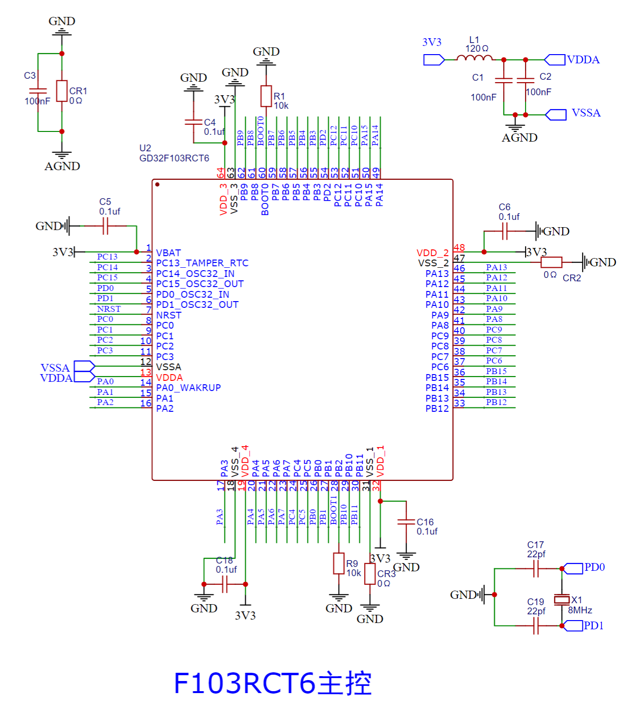

附录二 主函数

int main(void)
{
u32 Voltage_Sum = 0;
u8 Voltage_Count = 0; //电压计算相关变量
NVIC_PriorityGroupConfig(NVIC_PriorityGroup_2);//中断优先级分组
LED_GPIO_Config(); //LED初始化
Key_GPIO_Config(); //按键初始化
OLED_Init(); //OLED初始化
Encoder_Init(); //编码器初始化
Motor_Init(7199,0); //电机PWM初始化
DEBUG_USART_Init(); //调试串口设置
LIDAR_USART_Init(); //雷达串口设置
Voltage_ADC_Init(); //用于测量电压
MPU6050_Init(); //MPU6050初始化
Robot_Select();
delay_ms(200);
BEEP_OFF;
if(Car_Num == Akm_Car)
Servo_Init(9999,71); //小车初始化舵机
Car_Perimeter_Init(); //初始化轮子周长和轮距
TIMING_TIM_Init(7199,49); //5ms中断控制
while(1)
{
Robot_Select();
if(Flag_Show) //正常显示，非上位机模式
{
LED2_OFF;
Show();
Voltage_Sum += Get_Voltage(); //电压测量，每5次取一次平均
if((++Voltage_Count) == 5)
Voltage = Voltage_Sum/5,Voltage_Count = 0,Lidar_Success_Receive_flag=0,Voltage_Sum = 0;
}
else
{
LED2_ON; //LED2常亮指示进入了上位机模式
DataScope(); //上位机示波器显示
}
delay_flag=1; //使用50ms延时时，雷达数据会出现异常
delay_50=0;
while(delay_flag); //通过定时中断实现的50ms延时
}
}

